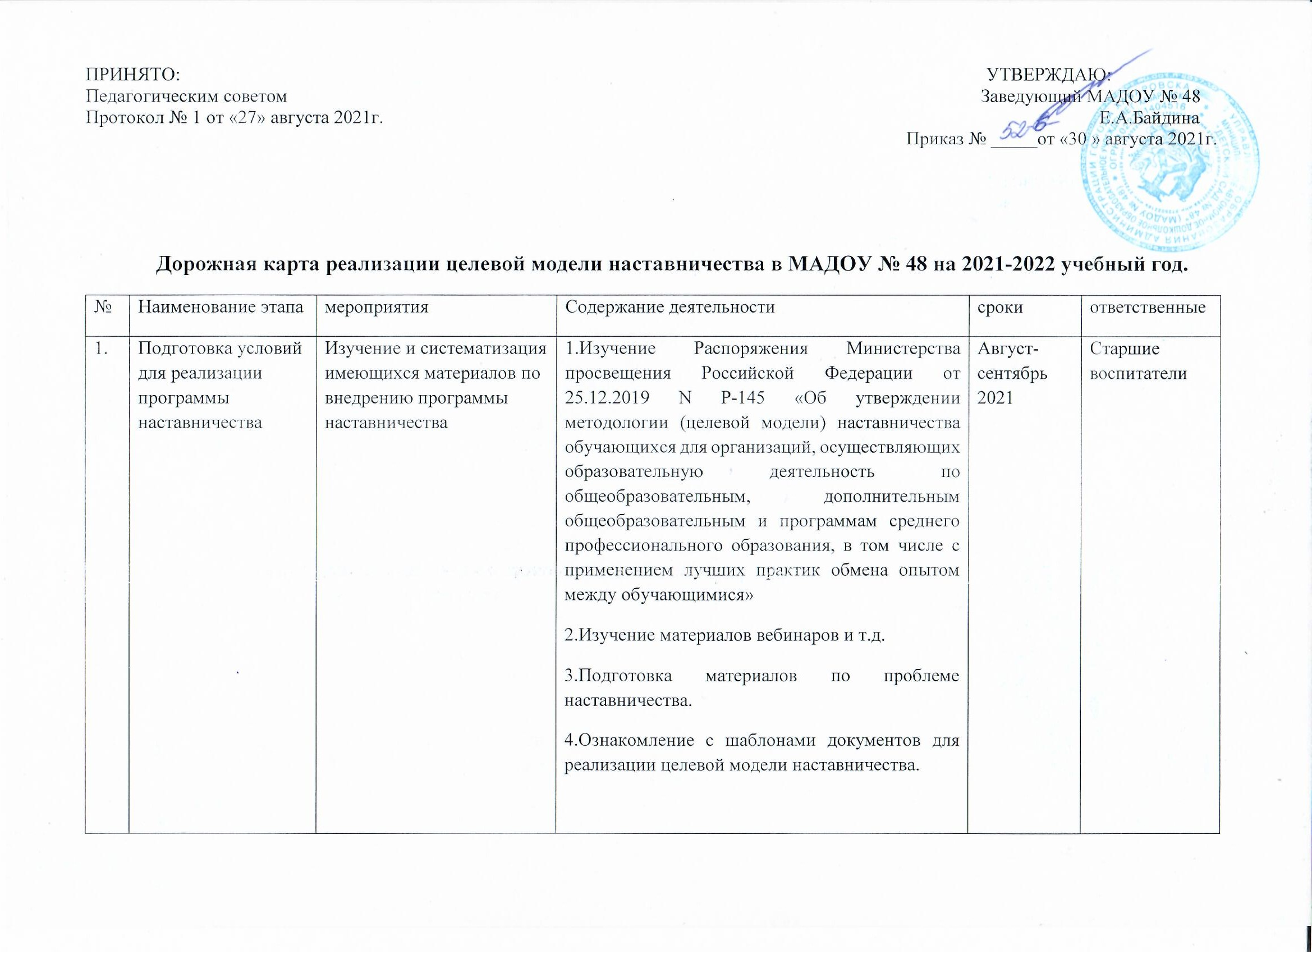
 |  | Подготовка нормативной базы реализации целевой модели наставничества МАДОУ № 48 | 1.Издание приказа «Реализация целевой модели наставничества в МАДОУ № 48».  2.Разработка и утверждение «Дорожной карты» реализация системы наставничества, а МАДОУ № 48  3.Назначение координатора, кураторов реализации целевой модели наставничества МАДОУ № 48. Издание приказа | Сентябрь 2021 | Старшие воспитатели, заведующий
 |  | Выбор форм и программ наставничества, исходя из потребностей МАДОУ № 48 | 1.Проведение мониторинга по выявлению предварительных запросов от потенциальных наставляемых и о заинтересованных в наставничестве внутри ДОУ.  2. Проведение административного совещания по вопросам реализации целевой модели наставничества. Выбор форм и программ наставничества. | Октябрь  2021 | Старшие воспитатели, заведующий
 |  |  | 3.Формирование банка программ по форме наставничества «Учитель-учитель» | Октябрь-ноябрь 2021 | Старшие воспитатели
 |  | Информирование педагогов о возможностях и целях целевой модели наставничества | 1.Проведение педагогического совета  2.Информирование через страницу наставничества на сайте ДОУ | Ноябрь 2021г | Старшие воспитатели
2 | Формирование базы наставляемых | Сбор данных о наставляемых | 1.Проведение анкетирования среди педагогов, желающих принять участие в программе наставничества.  2. Сбор дополнительной информации о запросах наставляемых педагогов из личных дел, анализа методической работы, рекомендаций аттестации, анализа анкет профстандарта. | Октябрь  2021 | Старшие воспитатели
3 | Формирование базы наставников | Сбор данных о наставниках | 1.Проведение анкетирования среди потенциальных наставников, желающих принять участие в программе наставничества.  2.Сбор согласий на обработку персональных данных. | Октябрь 2021 | Старшие воспитатели
 |  | Формирование базы наставников | Формирование базы данных наставников из числа педагогов | Октябрь 2021 | Старшие воспитатели
4 | Отбор и обучение наставников | Выявление наставников, входящих в базу потенциальных наставников | 1.Провести анализ базы данных наставников и выбрать подходящих для конкретного наставляемого | Ноябрь 2021 | Старшие воспитатели
 |  | Обучение наставников для работы с наставляемыми | 1.Подготовка методического материала для сопровождения наставнической деятельности. | Сентябрь 2021 | Старшие воспитатели
 |  |  | 2.Издание приказа об организации «Школы наставников» с утверждением программы и графиков обучения наставников | Сентябрь 2021 | заведующий
 |  |  | 3.Организация «Школы наставников» , проведение обучения | Сентябрь-октябрь 2021 | Старшие воспитатели
5 | Формирование наставнических пар/групп | Отбор наставников и наставляемых | 1.Анализ заполненных анкет потенциальных наставников и сопоставление с данными анкет наставляемых.  2.Организация групповой встречи наставников и наставляемых.  3. Анализ анкет групповой встречи, формирование пар/групп. | Сентябрь-октябрь 2021 | заведующий
 |  | Закрепление наставнических пар/групп | 1.Издание приказа «Об утверждении наставнических групп/пар» | Октябрь 2021 | заведующий
 |  |  | 2.Составление планов индивидуального развития наставляемых. | Сентябрь 2021 | наставники
6 | Организация и осуществление работы наставнических пар/групп | Организация комплекса последовательных встреч наставников и наставляемых | 1.Проведение первой, организованной встречи наставников и наставляемых  2.Проведение второй, пробной рабочей встречи наставников и наставляемых.  3.Проведение встречи-планирования рабочего процесса в рамках программы наставничества с наставниками и наставляемыми.  4. Регулярные встречи наставников и наставляемых  5.Проведение заключительной встречи наставников и наставляемых | 2021-2022 учебный год (по плану) | Старшие воспитатели,  наставники
 |  | Планируемые результаты наставниками | Анкетирование. Анкеты обратной связи для промежуточной оценки. | Январь 2022 | Старшие воспитатели
7. | Завершение наставничества | Отчеты по итогам наставнической программы | 1.проведение мониторинга личной удовлетворенности участием в программе наставничества. | Январь 2022 | Старшие воспитатели
 |  |  | 2.Мониторинг и оценка влияния программ на всех участников | Апрель2022 | Старшие воспитатели

